Учитель начальных классов
ГУО «Средняя школа № 11 г. Мозыря»
Юницкая Вера Викторовна

Урок русского языка 2 класс

Тема: «Родственные слова». Закрепление
Цели : закрепить знания о родственных словах, обогащать словарный запас, развивать орфографическую зоркость.
Планируемые результаты: учащиеся повторят признаки родственных слов, научатся образовывать родственные слова, подбирать родственные слова, находить их в тексте, употреблять в речи; аргументированно отвечать, доказывать свое мнение; анализировать, делать выводы, сравнивать.
Ход урока
I. Организационный момент
С улыбкой встретим мы гостей
И скажем хором: «Добрый день!»
Друг другу улыбнемся и делом мы займемся.

II. Актуализация знаний и постановка учебной задачи урока.
Сегодня на уроке мы продолжим говорить о родственных словах. Будем находить, подбирать родственные слова, обогащать словарный запас, развивать орфографическую зоркость, познавать тайны русского языка. Узнаем, что общего у синонимов и у родственных слов
Отгадав загадку, вы узнаете, как зовут сказочного героя нашего сегодняшнего урока.

Он не зверь, не человек,
А в лесу живет весь век.
Дружит с Бабушкой Ягой.
Кто, ребята, он такой?

-Кто такой лесовик? Лесовик – это добрый дух леса.

- Какой звук мы слышим в начале слова? Дайте ему характеристику.
(звук [л] – согласный, звонкий, непарный, может быть твёрдым и мягким)

III. Чистописание
ЛЛ лл
…, …, …, …, Лесовик .

От какого слова образовалось слово ЛЕСОВИК? (лес)
Давайте подберём к этому слову родственные слова. Я читаю вам лексическое значение слова, а вы его отгадываете.

Небольшой лес – лесок
Профессия, специалист по лесному хозяйству – лесничий (лесник)
Дорога в лесу (какая?) – лесная
Берег заросший лесом (какой?) – лесистый
Местность за лесом – залесье
Рабочий, чьей задачей является рубка деревьев – лесоруб
Грузовой автомобиль для перевозки брёвен – лесовоз

Болотистая местность, поросшая мелким лесом – Полесье
(лесополоса, лесничество, перелесок, лесовод, подлесок, лесопилка, лесоповал)

Записать любых 5 слов, выделить корень.

С любым из слов составить предложение (устно)

Какие слова мы написали?
Какие слова называются родственными?
Как ещё их можно назвать? Почему?
Что такое корень? Как пишутся корни родственных слов?
Выделите корень у родственных слов. Какие слова будут иметь два корня?

Чем же занимается в лесу Лесовик, вы узнаете из четверостишья.

IV. Минутка орфографической зоркости
Он и днём и в час ночной
Охраняет лес родной.
Чтоб деревья не ломали (поломка)
И зверей не обижали.

- Так чем же занимается в лесу Лесовик?

Инд. работа: вставить пропущенные буквы, найти родственные слова, выделить в них корень.
Люблю бродить (по) лесу.
А сколько здесь грибов!
Лесная кладовая
Давно ждёт грибников.

Оказывается, лесовик не просто пришел сегодня. Он принёс письмо.
«Здравствуйте ребята! Я небольшой лесной пруд. Я был счастлив когда цветы и травы радовали меня своей красотой, вокруг летали бабочки, рыбы и птицы плескались в моих водах. И вдруг случилась беда! Поведение людей привело к тому, что я потерял своих друзей и остался один. Только вы можете мне помочь.
-Хотите помочь пруду вернуть друзей?
Подберите синонимы к слову «пруд» озеро, водоём, копанка (что-то вырытое в земле)
– Что общее у синонимов и родственных слов? (Общее значение)

V. Исследуем: на какие две группы родственных слов их можно разделить? Прочитайте их про себя. Какие это группы?

Вода
- Водоём, наводнение, водохранилище, водопад, водоканал, водяной, водный, водолаз, водопровод, подводная, заводь…

Водить
- Проводить, проводник, водитель, водопровод, проводка, отводить, заводить, сопроводить, наводка, наводить … (можно подобрать больше 100 родственных слов.

Девочки записывают слова со значением воды, а мальчики – водить.
(По 3 слова)
Какой вывод можно сделать?

Молодцы! Хорошо потрудились, давайте отдохнём.
VI. Физкультминутка
Дети утром рано встали,
За грибами в лес пошли,
Приседали, приседали
Белый гриб в траве нашли.
На пеньке растут опята,
Наклонитесь к ним, ребята,
Наклоняйся, 1-2-3,
И в лукошко набери!
Вон на дереве орех,
Кто подпрыгнет выше всех?
Если хочешь дотянуться,
Надо сильно подтянуться.
VII. Закрепление.
Продолжаем нашу работу. Игра называется «Засели пруд»
А заселить вы сможете только тогда, когда подберёте к слову родственное слово.
Лягушка – лягушачий, лягушонок, лягушатник;
Рыбы – рыбка, рыбак, рыбачить;
Ужи – ужонок, ужик, ужиха;
Камыш – камышовый, камышинка;

Устно:
Рогоз – рогозовый(куст);
Кувшинка - кувшиночка, кувшинковый

Повеселел наш пруд. Но, посмотрите, кто прячется в зарослях камыша.
Послушайте историю про гуся. Гулял он однажды со своей семьёй и встретил незнакомую даму. И вот какой разговор между ними произошёл. «Родственники» по С.Иванову

– Вы кто такие?
– Я гусь, это гусыня, а это наши гусята. А ты кто?
– А я ваша тётка – гусеница.

Все ли герои этой истории родственники? Почему?
( гуси – домашние птицы, гусеница – личинка бабочки)

- Почему же гусеница решила, что она им родственница? СЛОВА НАЧИНАЮТСЯ ОДИНАКОВО
- Итак, какие же слова оказались родственниками?
+Гусь, гусыня, гусята.
- Запишем слова- родственники и выделим в них общий корень.
-Какой же вы с вами сделаем вывод, родственные слова - это слова близкие по смыслу и у них есть общая часть – корень.
Давайте продолжим цепочку родственных слов.
Гусятница, гуськом, гусятина.

У МЕНЯ НА ДОСКЕ ЗАПИСАН ТЕКСТ. ВАМ НУЖНО ВСТАВИТЬ ПОДХОДЯЩИЕ ПО СМЫСЛУ РОДСТВЕННЫЕ СЛОВА.

В (густых, зелёных, камышовых) зарослях прячутся гусь (папа) и гусёнок (ребёнок). Они ждут маму-гусыню. Вот подплыли другие гусята. Счастливая гусиная семейка поплыла гуськом домой.
Гусыня, гуськом, гусята, гусеница, гусь, гусёнок.
Прочитайте, какой текст у нас получился.

Что такое заросли?
ЗАРОСЛИ - Густо разросшиеся растения (кустарники, деревья)
- Какие могут быть заросли? (густые зелёные, камышовые)

- Записать первое предложение, найти грамматическую основу.
- Последнее предложение записать под диктовку, обозначить части речи.

Самостоятельная работа
В каждой группе вам нужно исключить лишнее слово.
Весёлый, радость, веселье.
Лес, лестница, лесник.
Терем, дом, теремок.
Ночка, ночной, ночнушка, ночник, ночь.
2 в.
Лисичка, лиса, лисонька, лисята, листопад
Слон, слоновый, слониха, слово
Солонка, солёный, соломка, солить, соль, засолка,
Дождь, дождевик, ливень, дождливый, дождинка.
VII. Итог урока
1. Что такое родственные слова?
2. Как называется общая часть родственных слов?
3. Как по-другому можно назвать родственные слова?
4. Как пишутся корни родственных слов

Физминутка(со словами)
- Если я назову пару родственных слов, вы хлопаете в ладоши. Если я назову пару слов, которые не являются родственными, вы киваете головой. Будьте внимательны!
лес – лесник
река – плот
сад – садовый
поле – полюшко
дом – дым
соль – солонка
стена – гвоздь
кот – котик
обед – стол
гриб – грибной
дом – домашний
ученик – учиться

сад/ж

сад/ж

Конспект урока русского языка 2 класс
Тема: «Родственные слова». Закрепление
Цель урока: повторить, какие слова называются родственными, Совершенствование навыка подбора родственных слов. Развитие речи: обогащение словарного запаса школьников
Цели : закрепить знания о родственных словах.
Задачи: повторить, какие слова называются родственными; учиться образовывать родственные слова; учиться выделять корни родственных слов;
-познакомить с новым словарным словом и ввести его в активный словарь;
- умеют находить в тексте и употреблять их в речи родственные слова;
- развивать речь, пополнять словарный запас детей.

1.Орг. момент (психологический настрой)
Ребята, улыбнитесь друг другу. Хорошее настроение нам понадобится сегодня для работы.
Каждый урок русского языка – ступенька к познанию его законов, открытию нового.

- Какие цели мы ставим перед собой?
• Повторить… правила, какие слова называются родственными;
• Учиться… находить и подбирать родственные слова;
• Развивать… речь, орфографическую зоркость;
• Узнавать… что-то новое, раскрывать тайны русского языка;
Отгадайте героя сегодняшнего урока.
Ходит в белом колпаке
С поварёшкою в руке.
Он готовит нам обед:
Кашу, щи и винегрет.
- Какой звук мы слышим в начале слова? Дайте ему характеристику.
(звук [п] – согласный, глухой, парный, может быть твёрдым и мягким)

III. Чистописание
ППпп
Повар, …, …, …, … .
Варенье – ягоды, сваренные в сахаре.
Варить – приготовлять пищу кипячением.
Повар – человек, специальностью которого является приготовление пищи.
Поварёшка – большая разливная ложка с длинной ручкой.
Скороварка – кастрюля с герметично закрывающейся крышкой.
Кофеварка — устройство для приготовления кофе.
Кашевар – человек, который варит кашу.

Записать любых 5 слов, выделить корень. С любым из слов составить предложение (устно)

II. Повторение
Какие слова мы написали?
Какие слова называются родственными?
Как ещё их можно назвать? Почему?
Что такое корень? Как пишутся корни родственных слов?
Выделите корень у родственных слов. Какие слова будут иметь два корня?

IV. Минутка орфографической зоркости
На полях боевая пора.
Это травы шумят.
Это косы шуршат.
Это песню поют трактора.

Инд. работа: вставить пропущенные буквы, найти родственные слова, выделить в них корень. За окошком, на виду,
Книга выросла (в) саду.
Зазвенели со страниц
Голоса весёлых птиц.
- Что растёт на поле?
Морковь – морковный, морковочка,
пшеница – пшеничная,
огурец – огуречный, огурчик,
василёк – васильковое,
Перед вами слова, содержащие две группы родственных слов. Прочитайте их по себя. Какие это группы?
Поле, полюшко, полевод, полевой;
Напольная, половик, половица, пол; полька

Хорошо потрудились, давайте отдохнём.
Физкультминутка
Дети утром рано встали,
За грибами в лес пошли,
Приседали, приседали
Белый гриб в траве нашли.
На пеньке растут опята,
Наклонитесь к ним, ребята,
Наклоняйся, 1-2-3,
И в лукошко набери!
Вон на дереве орех,
Кто подпрыгнет выше всех?
Если хочешь дотянуться,
Надо сильно подтянуться.
Физминутка(со словами)
- Если я назову пару родственных слов, вы хлопаете в ладоши. Если я назову пару слов, которые не являются родственными, вы киваете головой. Будьте внимательны!
лес – лесник
река – плот
сад – садовый
поле – полюшко
дом – дым
соль – солонка
стена – гвоздь
кот – котик
обед – стол
гриб – грибной
дом – домашний
ученик – учиться

Рыбаки наловили много … рыбы. Часть рыбы сдали на рыбный завод. А бабушка испекла рыбник - пирог с рыбой.
______________________________________
Рыбы, рыбой, рыбаки, рыбник, рыбный,

(работа в парах):
Перед вами группы родственных слов. В каждой группе вам нужно исключить лишнее слово.
Весёлый, радость, веселье.
Лес, лестница, лесник.
Терем, дом, теремок.
Ночка, ночной, ночнушка, ночник, ночь.
Лисичка, лиса, лисонька, лисята, листопад
Слон, слоновый, слониха, слово
Солонка, солёный, солить, соль, засолка, соломка.

Итог урока
1. Что такое родственные слова?
2. Как называется общая часть родственных слов?
3. Как по-другому можно назвать родственные слова?
4. Как пишутся корни родственных слов

Конспект урока русского языка 2 класс (повар)
Тема: «Родственные слова». Закрепление
Цель урока: повторить, какие слова называются родственными, Совершенствование навыка подбора родственных слов. Развитие речи: обогащение словарного запаса школьников
Цели : закрепить знания о родственных словах.
Задачи: повторить, какие слова называются родственными; учиться образовывать родственные слова; учиться выделять корни родственных слов;
-познакомить с новым словарным словом и ввести его в активный словарь;
- умеют находить в тексте и употреблять их в речи родственные слова;
- развивать речь, пополнять словарный запас детей.

1.Орг. момент (психологический настрой)
Каждый урок русского языка – ступенька к познанию его законов, открытию нового.
ЗАДАЧИ
Продолжим знакомиться с понятием «родственные слова»; будем учиться образовывать родственные слова, выделять в них корень, обогащать словарный запас, развивать орфографическую зоркость. Воспитывать интерес к русскому языку.
Отгадайте героя сегодняшнего урока.
Землицы грязной не страшится,
Работа для него - отрада,
Весь день в саду он копошится,
Короче, он - директор сада!

- Какой звук мы слышим в начале слова? Дайте ему характеристику.
(звук [с] – согласный, глухой, парный, может быть твёрдым и мягким)

III. Чистописание
ССсс
садовник, …, …, …, … .

• Участок земли, засаженный деревьями, кустами, цветами. (Сад)
• Человек, который ухаживает за садом. (Садовник)
• Молодые растения, которые приготовлены для посадки в землю (Рассада)
• Молодое деревце, которое выращено для посадки в саду (Саженец)
• Инструменты, которыми работают в саду (садовые)
• Участок между домом и дорогой, огороженный забором (палисадом).
• Человек, который разводит сады (Садовод)
• Маленький сад (садик)
Записать любые 3 слова, выделить корень.

С любым из слов составить предложение (устно)

II. Повторение
Какие слова мы написали?
Какие слова называются родственными?
Как ещё их можно назвать? Почему?
Что такое корень? Как пишутся корни родственных слов?
Выделите корень у родственных слов. Какие слова будут иметь два корня?

IV. Минутка орфографической зоркости
Одуванчик золотой
Был красивый, молодой,
А как только поседел,
Вместе с ветром улетел.
Инд. работа: вставить пропущенные буквы, найти родственные слова, выделить в них корень. (На) лугу у той дорожки,
Что бежит к нам прямо в дом,
Рос цветок на длинной ножке –
Белый с желтеньким глазком.
- Что растёт в саду?
яблоко – яблочный, яблочко, яблоня
роза – розочка,
слива – сливовый, огурчик,
трава – травка, травушка, травяной,травинка
Перед вами слова, содержащие две группы родственных слов. Прочитайте их по себя. Какие это группы?

орень -дорог- (Дорога)
бездорожье
дорогой
дорожка
по-дорожноу
подорожник
придорожный

-дорог- (Дорогой)
дорого
дороговато
дороговизна
дороже
дорожить
подорожание
подороже

Физминутка(со словами)
- Если я назову пару родственных слов, вы хлопаете в ладоши. Если я назову пару слов, которые не являются родственными, вы киваете головой. Будьте внимательны!
лес – лесник
река – плот
сад – садовый
поле – полюшко
дом – дым
соль – солонка
стена – гвоздь
кот – котик
обед – стол
гриб – грибной
дом – домашний
ученик – учиться

Неожиданно хлынул … дождь. На дорогах быстро образовались лужи. Дождик тихо накрапывал весь день. В дождливую погоду надевают дождевик. Но мне не хочется идти на улицу.
______________________________________
Дождевик, дождливую, дождик, дождь,

(работа в парах):
Перед вами группы родственных слов. В каждой группе вам нужно исключить лишнее слово.
Весёлый, радость, веселье.
Лес, лестница, лесник.
Терем, дом, теремок.
Ночка, ночной, ночнушка, ночник, ночь.
Лисичка, лиса, лисонька, лисята, листопад
Слон, слоновый, слониха, слово
Солонка, солёный, солить, соль, засолка, соломка.

Итог урока
1. Что такое родственные слова?
2. Как называется общая часть родственных слов?
3. Как по-другому можно назвать родственные слова?
4. Как пишутся корни родственных слов

Мы всей семьёй собрались на море. Поезд делал остановки в небольших приморских городках. Наконец через два дня мы увидели корабль с моряками. Над водой кружили морские чайки.
Морские, море, приморских, моряками, моржи

Он и днём и в час ночной
Охраняет лес родной.
Чтоб деревья не ломали
И зверей не обижали.

Люблю бродить (по) лесу.
А сколько здесь грибов!
Лесная кладовая
Давно ждёт грибников.

Весёлый, радость, веселье.
Лес, лестница, лесник.
Терем, дом, теремок.
Ночка, ночной, ночнушка, ночник, ночь.
Лисичка, лиса, лисонька, лисята, листопад
Слон, слоновый, слониха, слово
Солонка, солёный, солить, соль, засолка, соломка.

Весёлый, радость, веселье.
Лес, лестница, лесник.
Терем, дом, теремок.
Ночка, ночной, ночнушка, ночник, ночь.
Лисичка, лиса, лисонька, лисята, листопад
Слон, слоновый, слониха, слово
Солонка, солёный, солить, соль, засолка, соломка.

Весёлый, радость, веселье.
Лес, лестница, лесник.
Терем, дом, теремок.
Ночка, ночной, ночнушка, ночник, ночь.
Лисичка, лиса, лисонька, лисята, листопад
Слон, слоновый, слониха, слово
Солонка, солёный, солить, соль, засолка, соломка.

Весёлый, радость, веселье.
Лес, лестница, лесник.
Терем, дом, теремок.
Ночка, ночной, ночнушка, ночник, ночь.
Лисичка, лиса, лисонька, лисята, листопад
Слон, слоновый, слониха, слово
Солонка, солёный, солить, соль, засолка, соломка.

Весёлый, радость, веселье.
Лес, лестница, лесник.
Терем, дом, теремок.
Ночка, ночной, ночнушка, ночник, ночь.
Лисичка, лиса, лисонька, лисята, листопад
Слон, слоновый, слониха, слово
Солонка, солёный, солить, соль, засолка, соломка.

Весёлый, радость, веселье.
Лес, лестница, лесник.
Терем, дом, теремок.
Ночка, ночной, ночнушка, ночник, ночь.
Лисичка, лиса, лисонька, лисята, листопад
Слон, слоновый, слониха, слово
Солонка, солёный, солить, соль, засолка, соломка.

3. Прочитайте. Найдите “лишнее” слово.
Водяной, вода, водичка, подводник, водитель.
Гора, горка, горный, горевать, пригорок, горец.
Река, речной, речь, речушка ,речник.
Купить, покупка, покупатель, купец, купальник, накупить.
Пар, запариться, парное (молоко), пара (обуви).
Маленький, малявка, маляр, малыш.
Гроза, грозный, гроздь, грозовой.
Конница, конник, подоконник, конюшня.
Лень, лентяй, лента, ленивец.
Чай, заварка, чайник, чайная.
Сухой, сухарь, сухость, сушить, жарить.
Сладость, сахар, сахарница, сахарный.
Озеро, озёрный, вода.
Булка, хлебница, хлеб, хлебный.
Моряк, рыбак, море.
Путь, дорога, путник.
Школьник, ученик, дошкольник.
Ученье, учебник, книга.
Соль, солонка, солома.
Береза, березка, дерево.
Дорога, дороженька, дорогой.
Лес, лесок, лестница.
Рыбка, рыбак, рыбачить.
4. Выдели корни в однокоренных словах.
Листопад, листопад, -
Листья жёлтые летят.
5. Подбери 2-3 однокоренных слова.
голод - | боль-
снег - | свет-
6. Докажи, что данные слова являются родственными.
а) билет | вагон
билетёр | вагонетка
обилетить | вагонный
безбилетный | вагончик
билетный | вагоновожатый
б) бинт | гриб
бинтовать | грибник
забинтовать | грибной
перебинтовать | грибница
в) чай | брат
чайник | братишка
чайный | братский
чаепитие | братство
г) работа | валенки
работник | валеночки
рабочий | валять
работать | валяные
д) лист | гитара
листок | гитарист
листовой | гитарный
листопад | гитаристка
7. Образуй от данных слов однокоренные слова, отвечающие на вопросы
КАКОЙ? КАКАЯ?
мука –
рожь –
холод –
8. Выписать из текста родственные слова. Выделить корень.
1) Дикая утка вывела из осоки своих утят. Ярко светило солнце. Над водой цвела водяная кашка. Уточка нырнула в воду , а за ней вся семья.
2) Кругом пышно рос малинник. Сочные душистые ягодки малины быстро заполняли кузовок. Послышался шум. Около кустов шла медведица с медвежонком.
3) Встаёт заря во мгле холодной;
На нивах шум работ умолк;
С своей волчихою голодной
Выходит на дорогу волк.
4) Я люблю бродить по лесу. А сколько грибов в лесу! Душистые рыжики и опята давно ждут грибников. Вот и я под елью нашёл грибок. Да какой!
5) Снежинки родились в снежных облаках высоко над землёй. Они медленно спускались на землю. Красив хоровод из снежинок! А ты любишь первый снежок?

7. Прочитайте. Найдите “лишнее” слово.
Водяной, вода, водичка, подводник, водитель.
Гора, горка, горный, горевать, пригорок, горец.
Река, речной, речь, речушка ,речник.
Купить, покупка, покупатель, купец, купальник, накупить.
Пар, запариться, парное (молоко), пара (обуви).
Маленький, малявка, маляр, малыш.
Гроза, грозный, гроздь, грозовой.
Конница, конник, подоконник, конюшня.
Лень, лентяй, лента, ленивец.
Чай, заварка, чайник, чайная.
Сухой, сухарь, сухость, сушить, жарить.
Сладость, сахар, сахарница, сахарный.
Озеро, озёрный, вода.
Булка, хлебница, хлеб, хлебный.
Моряк, рыбак, море.
Путь, дорога, путник.
Школьник, ученик, дошкольник.
Ученье, учебник, книга.
Соль, солонка, солома.
Береза, березка, дерево.
Дорога, дороженька, дорогой.
Лес, лесок, лестница.
Рыбка, рыбак, рыбачить.

СЛОВА ДЛЯ КАРТОЧЕК:
Вода, водный, водянистый, наводнение, водник, подводный.
Вождь, водить, провод, завод, подводить, вожжи.
Нос, переносица, носатый, долгоносик, носорог.
Несу, носитель, переносить, переносной, поднос, медоносный, носильщик.
Нож, ножевой, ножницы, ножны.
Нога, ножной, треножник, ножка, подножие, сороконожка.
Даю, передать, передач, передатчик, задачник, преподаватель.
Море, морской, моряк,
Память, запоминать, памятка, памятник, запоминание.
Кровь, кровяной, бескровный, обескровить.
Луна, луноход, лунный, прилуниться, лунка, лунатики.
Слеза, слезать, слезливый, прослезиться.
Гусь, гусиный, густой, гусыня.
Слеза, прослезился, слезинка, слезла.
Лев, левша, левый, налево.
Луг, луговой, лужа, лужок.
Гусь, гусиный, густой, гусыня.
Слеза, прослезился, слезинка, слезла.
Лев, левша, левый, налево.
Луг, луговой, лужа, лужок.
Гусь, гусиный, густой, гусыня.
Слеза, прослезился, слезинка, слезла.
Лев, левша, левый, налево.
Луг, луговой, лужа, лужок.
Гусь, гусиный, густой, гусыня.
Слеза, прослезился, слезинка, слезла.
Лев, левша, левый, налево.
Луг, луговой, лужа, лужок.

Домашний, дом, домино, домовой.
Рот, ротик, воротник, ротище, ворота.
Вода, водитель, водный, водичка.

В столовой стоит большой круглый … .
В голубятню принесли нового … .
Садовник ухаживает за … .
Лесник бережёт … .
В солонку насыпали … .
В кормушке был … .
Из конюшни вышел … .
Дворняжка стережет … .
Чужого котёнка выкормила наша … .
В небе летал известный … .

Вот л…сное оз…ро. На его б…р…гу ж…вёт л…сник. Он охр…няет лес.

Неожиданно хлынул дождь. На дорогах быстро образовались лужи. Постепенно всё стихло. Дождик тихо накрапывал весь день. В дождливую погоду не хочется идти на улицу.
Платье, платный, расплата, платьишко, выплатить, зарплата, платьице.
Коса, косить, косыночка, перекос, косилка, косынка, покосился, косяк, косарь
Вариант 1
Часть 1
1) Гриб и грибник — это …
а) соседские слова
б) дружеские слова
в) приятельские слова
г) родственные слова
2) Корень слова – это…
а) общая часть слова и окончание
б) общая, главная часть родственных слов
в) общая часть глаголов
г) общая основа всех слов
3) Однокоренные слова – это
а) слова образованные от одного слова
б) слова, которые имеют общий корень
в) слова, которые имеющие общую часть, которая хранит их общий смысл
г) Слова с одинаковыми гласными
4)Укажите слово с корнем дом
а) дворник
б) домашний
в) гром
г) сад
5) Что общего в родственных словах?
а) число
б) корень
в) вопрос
г) предлог
6) Как на письме выделяется корень?
а) черточками
б) палочками
в) дугой
г) галочкой
7) Найдите родственное слово слову лес
а) леска
б) лесник
в) лестница
г) залез
8) Укажите группу слов, где собраны не однокоренные слова.
а) трава, травяной, травушка
б) бег, бегун, бегать
в) дом, домишко, огород
г) рыбак, рыбный, рыбник
9) Найдите слово, родственное слову полёт
а) польёт
б)лётчик
в) пролить
10) Укажите группу слов, где собраны однокоренные слова.
а) дым, самолёт, трава
б) конюх, конский, конёк
в) ряд, окно, тигр
г) молоко, собака, лес
Часть 2
1) Выпишите из текста слова, родственные слову дом
У дороги стоял домик. Домовёнок Кузя гулял в лесу. На столе лежала домовая книга. У Саши в домашней библиотеке много книг.
2) Подумай, от какого корня образовано каждое слово.
Образец: лесной — лес
Глазастый — _______________ зубной — __________________________
Больница — ________________ лесник — __________________________
Дворовый — ________________ громыхать — _______________________
3) Подберите к словам лес, гриб, сад родственные слова и запишите их.
Лес ____________________________________________________________________________________
Гриб ___________________________________________________________________________________
Сад ___________________________________________________________________________________
4) Выпиши родственные слова группами
Образец: сад, садик, садовник.
Дом, зубной, глазунья, зубастый, глаза, домашний, домик, глазок, зубик.

Тест «Корень слова. Однокоренные слова»
Вариант 2
Часть 1
1) Двор и дворовый — это …
а) соседские слова
б) дружеские слова
в) приятельские слова
г) родственные слова
2) Корень слова – это…
а) общая часть слова и окончание
б) общая, главная часть родственных слов
в) общая часть глаголов
г) общая основа всех слов
3) Однокоренные слова – это
а) слова образованные от одного слова
б) слова, которые имеют общий корень
в) слова, которые имеющие общую часть, которая хранит их общий смысл
г) Слова с одинаковыми гласными
4)Укажите слово с корнем соль
а) синий
б) солёный
в) сладкий
г) солнце
5) Что общего в родственных словах?
а) число
б) корень
в) вопрос
г) предлог
6) Как на письме выделяется корень?
а) черточками
б) палочками
в) дугой
г) галочкой
7) Найдите родственное слово слову рыбак
а) рысь
б) рычаг
в) рыбный
г) судак
8) Укажите группу слов, где собраны не однокоренные слова.
а) шум, шуметь, шумный
б) победа, победить, пообедать
в) чистота, чистый, чистить
г) сторож, сторожить, сторожевой
9) Найдите слово, родственное слову берёза
а) береста
б) берёзовый
в) брезент
г) бегун
10) Укажите группу слов, где собраны однокоренные слова.
а) танк, самолёт, ружьё
б) беседа, беседка, беседовать
в) води, водяной, вода
г) пир, мир, сыр
Часть 2
1) Выпишите из текста слова, родственные слову мыло
В магазине мама купила мыло. Красивая мыльница лежит около крана. Я намылил руки. Какой чудный мыльный пузырь!
2) Подумай, от какого корня образовано каждое слово.
Образец: хлебный — хлеб
Морской — _______________ морозный — __________________________
сырный — ________________ берёзовый — __________________________
гористая- ________________ лесистый- _______________________
3) Подберите к словам дождь, бег, трава родственные слова и запишите их.
Дождь _________________________________________________________________________________
бег ___________________________________________________________________________________
трава__________________________________________________________________________________
4) Выпиши родственные слова группами
Образец: лес, лесной, лесник.
Трава, дом, бег, домашний, травник, забег, травяной, домишко, бегать.

Задание №1. Прочитайте текст. Подумайте, какие слова являются родственными. Выпишите себе в тетрадь родственные однокоренные слова.
Родник родит речку, а река льется-течет через всю нашу матушку-землю, через всю Родину, кормит народ. Вы глядите, как это складно выходит: родник, родина, народ. Все эти слова как бы родня.
Задание №2. Прочитайте пары слов.
Рис – рисунок, гора – горевать, водитель – вода, полы – поле, шипеть – шиповник.
Можно ли назвать эти слова однокоренными?
Однокоренные слова имеют два признака:
- Они сходны, близки по смыслу.
- У них есть общая часть – корень.

Задание №3. К словам из левой колонки подбери родственные слова из правой колонки. Запиши однокоренные слова и выдели в них корень.
горный, горюшко, пригорок, горевать,
Гора, горе
гористый, горький, горочка, пригорюнился.

водить, подводник, привод, водянистый,
Вода, водит
проводник, водяной, водила, заводная.
половая, полевой, напольная, полюшко,
Пол, поле
половик, половица.
рисование, рисовый, зарисовка, разрисовать,
Рис, рисунок
рисок, рисуночек, рисунок, рисовал.

Задание №4. «Вырасти» свои деревья из корней дом, жар, гриб. Для этого нарисуй дерево (можно схематично) и подпиши на его веточках однокоренные слова:
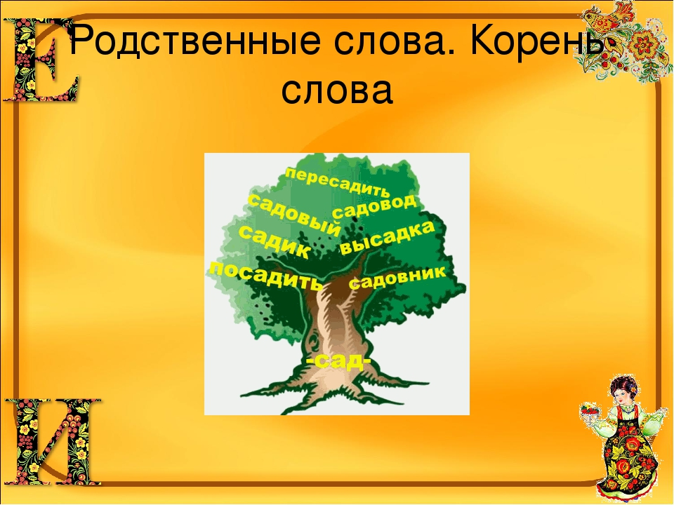

Задание №5. Как что может называться? Запиши по образцу. Если сложно, смотри *слова-подсказки.
Образец: часы на стене – настенные часы
Весы на полу. Камни под водой. Переход под землей. Транспорт на земле. Час перед рассветом. Повязка на рукаве.

*Слова-подсказки: нарукавная повязка; подводные камни; наземный транспорт; напольные весы; подземный переход; предрассветный час.

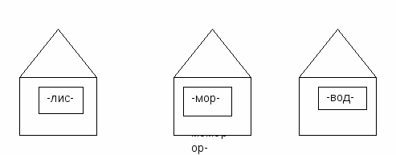 Работа в парах (дополнительно)
Игра «Засели домики»
- Одновременно в 3 домика приехали «родственники». Правильно ли «заселились» родственники в домики, нет ли среди них «чужих»? Поработайте в парах и правильно «заселите» родственников в домики.

вода
лиса
морской

водичка
лист
лисонька
моряк
море
водный

водитель
лисичка

лисий
мороз
подводник

Проверка.
- Какие однокоренные слова вы поселили в 1-ый домик? Почему слово «лист» не подходит? (У него другое значение, поэтому оно не является родственным).
- Какие слова «заселили» во 2-ой домик? Какое слово «лишнее»? Почему?
-Какие слова будут жить в 3-ем домике? Какое «лишнее»? Докажите.

Задачи:
Формирование словообразовательных навыков:
— первоначальное ознакомление ребенка с морфологическим составом слова;
— более точное и глубокое понимание смыслового значения слов;
— овладение навыком подбора однокоренных родственных слов;
— обогащение словарного запаса.
Развитие фонематического восприятия, логического мышления.
Доскажи словечко.
Подбор родственных слов к слову ДОМ.
Гном и дом
Жил да был веселый гном.
Он в лесу построил … (дом).
Рядом жил поменьше гномик.
Под кустом он сделал ... (домик).
Самый маленький гномишко
Под грибом сложил ... (домишко).
Старый, мудрый гном-гномище
Выстроил большой ... (домище).
Был он стар и был он сед
И большой был ... (домосед).
А за печкой, за трубой
Жил у гнома ... (домовой).
Очень строгий, деловитый,
Аккуратный ... (домовитый).
Мох, калину, зверобой –
Все из леса нес ... (домой).
Есть любил он суп вчерашний,
Пил он только квас ... (домашний).
Каждый день соседи-гномы
Навещали деда ... (дома).
Всех встречал радушно гном.
Все любили этот ... (дом).
(И.Лопухина)
ДОМ, ДОМОК, ДОМИШКО... А какие еще слова можно образовать от слова ДОМ?
Пирог, испеченный дома, - ДОМАШНИЙ.
Человек, любящий порядок в доме, - ДОМОВИТЫЙ.
Тот, кто любит оставаться дома, дома сидеть, - ДОМОСЕД.
А как называется сказочное существо, которое селится в доме, охраняет его, но никогда не показывается людям? (ДОМОВОЙ).
Доскажи словечко.
Подбор родственных слов к слову ДОМ.
И с крылечком, и с окном
На пригорке стоит …(дом).
Дом огромный, с медведище
Называется … (домище).
Если в доме жил бы гномик,
Называл бы дом свой … (домик).
Совсем крошечный, для мышки
Назовем мы дом … (домишко).
Здесь за печкой, за трубой
Живет старый … (домовой).
Выпил чай, съел торт вчерашний
И надел халат … (домашний).
К слову дом прибавь хозяйка.
Кто же мышь? … (домохозяйка).
Доскажи словечко.
Подбор родственных слов к слову снег.
Логопед читает стихотворение, а дети добавляют слова, связанные со словом «снег».
Тихо, тихо, как во сне, Падает на землю ... (Снег.)
С неба все скользят пушинки — Серебристые ... (Снежинки.)
На поселки, на лужок тихо падает ... (Снежок.)
Вот веселье для ребят — Все сильнее ... (Снегопад.)
Все бегут вперегонки, Все хотят играть в ... (Снежки.)
Словно в белый пуховик нарядился ... (Снеговик.)
Рядом снежная фигурка — эта девочка — ... (Снегурка.)
- Какие слова вы добавляли? (повторение родственных слов).
Подбор родственных слов к слову снег.
Отгадайте загадки, запомните отгадки.
Зимой на ветках яблоки,
Скорей их собери!
И вдруг вспорхнули яблоки,
Ведь это … (снегири)
Что за звёздочки сквозные
На пальто и на платке,
Все сквозные, вырезные,
А возьмёшь вода в руке, (снежинки)
Он слетает белой стаей
И сверкает на лету,
Он звездой прохладной тает
На ладони и во рту. (снег)
Жил я посреди двора,
Где играет детвора,
Но от солнечных лучей
Превратился я в ручей. (снеговик)
Внучка с дедом бородатым
Каждый год среди зимы
Дарит радость нам, ребятам,
С ними веселимся мы. (Снегурочка)
Повтори отгадки: снегири, снежинки, снег, снеговик, Снегурочка.
Выдели родственные слова из стихотворения.
Подбор родственных слов к слову снег.
Проплясали по снегам снежные метели.
Снегири снеговикам песни просвистели.
У заснеженной реки в снежном переулке
Все идут играть в снежки
И лепить снегурки.
Выдели родственные слова из стихотворения.
Подбор родственных слов к слову мороз.
Морозно морозной зимой
По морозцу спешу я домой
Замерзли и уши и нос –
Ведь не шутит зимою мороз.
Выдели родственные слова из стихотворения.
Подбор родственных слов к слову зима.
Зиму зимушкой часто зовут.
Хоть и трудно зимой зимовать.
Шубки зимние все достают,
Собираясь предзимье встречать.
Работа с пословицами.
Выделение родственных слов в каждой пословице.
Ученье – свет, а неученье – тьма.
Маленькое дело лучше большого безделья.
Яблоко от яблони недалеко падает.
Скоро сказка сказывается, да не скоро дело делается.
Выбор главного слова в предложенном списке родственных слов.
Птичка, птичий, птица, птичник, птицелов, птичница, птицефабрика.
Хвостик, хвостище, хвостатый, хвост, хвостишко, бесхвостый, длиннохвостый, короткохвостый.
Зайчик, зайчишка, зайчонок, заячий, заяц.
Подбор главного слова к названным родственным словам.
Волчонок, волчище, волчишка, волчий — волк.
Голосовой, голосистый, голосок, голосище, голосить, отголосок — голос.
Прыжок, прыгающий, прыгучий, перепрыгнуть, запрыгивать — прыгать.
Зубной, зубик, зубастый, зубочистка — зубы.
Добрый, доброта, добренький, подобреть, добродушный — добро.
Спортивный, спортсмен, спортзал, спортсменка, спорттовары — спорт.
Стучать, стучащий, перестук, застукать, настучать — стук.
Выбор слова, не являющегося родственным предложенным однокоренным словам.
Ворона, ворон, воронята, проворонить, воровать, вороний.
Груз, грузовик, грузчик, грузди, грузовой.
Карта, карточка, куртка, картина.
Ледокол, лед, ладошка, ледянка, ледяной.
Щука, щучий, щепочка, щучка, щуренок.
Ель, еловый, елочки, съел, ельник.
Трава, травушка, отрава, травяной.
Голосить, голосовой, голый, голосишко.
Грачонок, грачиные, граница, грачевник.
Конный, конюшня, конфетка, конезавод.
Глупый, глубокий, глупыш, поглупеть.
Мороз, мороженое, морс, заморозки.
Разделение двух смешанных групп родственных слов к предложенным двум главным словам.
Лес и лист:
лес, лист, лесной, листик, лесник, лесистый, листок, листва;
Гора и горе:
гора, горе, горка, горевать, горный, гористый, горюшко;
Словарь однокоренных слов для дошкольников.
ветер, ветерок, ветрище;
вода, водный, водичка, подводный;
глаз, глазки, глазной, глазок;
гора, горка, горный, гористый;
горе, горевать, горюшко;
гусь, гусак, гусыня, гусёнок;
двор, дворник, дворик, дворовый;
дождь, дождик, дождевой, дождливый;
дом, домик, домашний, домой;
ёж, ежиха, ежонок, ежовый;
звезда, звёздочка, звёздный, беззвёздный;
зверь, зверёк, зверюшка, звериный;
звонить, звон, звоночек, звонарь, зазвонить;
зима, зимний, зимовье, зимовать;
лес, лесной, лесник, лесистый;
лист, листик, листок, листва;
лось, лосиха, лосёнок, лосиный;
лошадь, лошадка, лошадушка, лошадёнка;
море, морской, моряк, приморский;
мороз, морозец, морозище, морозный;
свет, светить, светленький, светлый, светлячок;
слово, словечко, словесный;
снег, снеговой, снеговик, снегурочка, снегирь;
тигр, тигрица, тигрёнок, тигриный, тигровый;
хлеб, хлебный, хлебушко, хлебница;
цвет, цветок, цветут, цветник;
час, часок, часик, часовой, часы.
СЛОВА ДЛЯ КАРТОЧЕК:
Вода, водный, водянистый, наводнение, водник, подводный.
Вождь, водить, провод, завод, подводить, вожжи.
Нос, переносица, носатый, долгоносик, носорог.
Несу, носитель, переносить, переносной, поднос, медоносный, носильщик.
Нож, ножевой, ножницы, ножны.
Нога, ножной, треножник, ножка, подножие, сороконожка.
Даю, передать, передач, передатчик, задачник, преподаватель.
Море, морской, моряк,
Память, запоминать, памятка, памятник, запоминание.
Кровь, кровяной, бескровный, обескровить.

Прочитайте. Найдите “лишнее” слово.
Водяной, вода, водичка, подводник, водитель.
Гора, горка, горный, горевать, пригорок, горец.
Река, речной, речь, речушка ,речник.
Купить, покупка, покупатель, купец, купальник, накупить.
Пар, запариться, парное (молоко), пара (обуви).
Маленький, малявка, маляр, малыш.
Гроза, грозный, гроздь, грозовой.
Конница, конник, подоконник, конюшня.
Лень, лентяй, лента, ленивец.
Чай, заварка, чайник, чайная.
Сухой, сухарь, сухость, сушить, жарить.
Сладость, сахар, сахарница, сахарный.
Озеро, озёрный, вода.
Булка, хлебница, хлеб, хлебный.
Моряк, рыбак, море.
Путь, дорога, путник.
Школьник, ученик, дошкольник.
Ученье, учебник, книга.
Соль, солонка, солома.
Береза, березка, дерево.
Дорога, дороженька, дорогой.
Лес, лесок, лестница.
Рыбка, рыбак, рыбачить.

13.Докажи, что данные слова являются родственными.
а) билет | вагон
билетёр | вагонетка
обилетить | вагонный
безбилетный | вагончик
билетный | вагоновожатый
б) бинт | гриб
бинтовать | грибник
забинтовать | грибной
перебинтовать | грибница
в) чай | брат
чайник | братишка
чайный | братский
чаепитие | братство
г) работа | валенки
работник | валеночки
рабочий | валять
работать | валяные
д) лист | гитара
листок | гитарист
листовой | гитарный
листопад | гитаристка

17. Найди родственные слова. Выпиши их. Выдели корень.
1) Нефтяники добывают нефть из нефтяной скважины.
2) Кислый вкус имеет травка кислица.
3) Рядом со страусом в загоне был страусёнок.
4) Луковый суп варят из репчатого лука.
5) Медлительный человек всё делает медленно.
6) Крепость укреплена со всех сторон.
7) Мудрец сам поступает мудро и учит мудрости других.
8) Весной все девчонки из нашего класса учатся играть в классики.
18. Выписать из текста родственные слова. Выделить корень.
1) Дикая утка вывела из осоки своих утят. Ярко светило солнце. Над водой цвела водяная кашка. Уточка нырнула в воду , а за ней вся семья.
2) Кругом пышно рос малинник. Сочные душистые ягодки малины быстро заполняли кузовок. Послышался шум. Около кустов шла медведица с медвежонком.
3) Встаёт заря во мгле холодной;
На нивах шум работ умолк;
С своей волчихою голодной
Выходит на дорогу волк.
4) Я люблю бродить по лесу. А сколько грибов в лесу! Душистые рыжики и опята давно ждут грибников. Вот и я под елью нашёл грибок. Да какой!
5) Снежинки родились в снежных облаках высоко над землёй. Они медленно спускались на землю. Красив хоровод из снежинок! А ты любишь первый снежок?
Упражнения и игры, которые помогут вашим детям сформировать навык подбора родственных слов
Доскажи словечко:
Подбор родственных слов к слову дом:
И с крылечком, и с окном
На пригорке стоит …(дом).
Дом огромный, с медведище
Называется … (домище).
Если в доме жил бы гномик,
Называл бы дом свой … (домик).
Совсем крошечный, для мышки
Назовем мы дом … (домишко). Здесь за печкой, за трубой
Живет старый … (домовой).
Выпил чай, съел торт вчерашний
И надел халат … (домашний).
К слову дом прибавь хозяйка.
Кто же мышь? … (домохозяйка).
Подбор родственных слов к слову⎫ снег:
Тихо, тихо, как во сне,
Падает на землю ... (снег).
С неба все скользят пушинки — Серебристые ... (снежинки).
На поселки, на лужок
Тихо падает ... (снежок).
Вот веселье для ребят —
Все сильнее ... (снегопад).
Все бегут вперегонки,
Все хотят играть в ... (снежки).
Словно в белый пуховик
Нарядился ... (снеговик).
Рядом снежная фигурка —
Эта девочка — ... (Снегурка).

Подбор родственных слов к слову⎫ ель:
Летом в зной, зимой в метель
Цвет свой не меняет … (ель).
Очень острые иголки
У лесной зеленой ... (ёлки).
Не уколют нас иголочки,
Скажем ласково мы ёлке … (ёлочка).
У кедра есть кедровая,
А у сосны сосновая,
А у ели новая шишечка … (еловая).
В Новый год мы снимем с полочки
И повесим их на ёлочку
Стеклянные и войлочные,
Бумажные игрушки … ( ёлочные).
Мы пойдем всей группой в понедельник
В лес еловый, он зовется … (ельник).

Подбор родственных слов к слову⎫ лес:
В полный сказок и чудес,
Мы пришли в осенний … (лес).
Ласково лес как назвать?
Чей ответит голосок?
Небольшой лес назовем
Ну, конечно, же … (лесок).
Здесь идут на водопой
Звери по тропе …(лесной).
Защитит зверей и птичек
От плохих людей … (лесничий).
Из еловой шишки сделал колпачок
И пришел из сказки к нам … (лесовичок).

Подбор родственных слов к слову⎫ гриб:
Как-то раннею порой вдруг полился дождь… (грибной).
И из дома в тот же миг в лес отправился… (грибник).
Чтобы принести улов, взял корзину для…(грибов).
Долго шел он в глушь лесную – поляну там искал…(грибную).
Вдруг под елочкой на кочке видит маленький…(грибочек)
И обрадовался вмиг наш удачливый…(грибник).
Как ему не веселиться, если здесь, в земле…(грибница).
Стал заглядывать под елки, под березы и дубы,
Собирать в свою корзину все съедобные…(грибы).
А когда собрал их много, то отправился домой,
И мечтал он все дорогу, как он сварит суп…(грибной).
Много он собрал грибов, и грибочков, и грибков,
А тому, кто долго ищет, попадется и…(грибище).

Найди в стихотворении родственные слова:
Проплясали по снегам снежные метели.
Снегири снеговикам песни просвистели.
У заснеженной реки в снежном переулке
Все идут играть в снежки
И лепить Снегурки.
Снегурочка в лесу жила,
Снежки готовила с утра,
Снежинок в хоровод звала
И в гости снегирей ждала,
Чтобы в заснеженном лесу
Увидеть зореньки красу.
Под снегопадом танцевала,
Подснежник снегом укрывала,
Чтоб до весны он не замёрз
И радость людям всем принёс.

Зиму зимушкой часто зовут.
Хоть и трудно зимой зимовать.
Шубки зимние все достают,
Собираясь предзимье встречать.
Зимушка-зима принесла морозы,
Зимние забавы и сосульки-слёзы,
Для зверей - зимовье
И под снегом - озимь,
Зимнюю одежду людям,
Чтоб они не мёрзли.

Морозно морозной зимой
По морозцу спешу я домой
Замерзли и уши, и нос –
Ведь не шутит зимою мороз.

У щуки щучья чешуя
И щучьи плавники.
Плывет щуренок, как и я,
Вдоль берега реки.

Все рыбы и рыбки живут лишь в воде
И плавают вольно везде.
Рыбачить приходят порой рыбаки,
Чтоб рыбной покушать ухи.

Осинки растут в осиннике
И тянутся к небу синему.
Под осинами — подосиновики,
Такие грибы красивые.

Стеклянная посуда часто бьется
И много мелких стекол остается.
Все стеклышки собрал я осторожно -
Пораниться случайно ими можно.

Звезды и звездочки
В небе ночном —
Звездное очень небо.
Хотелось бы мне
Сосчитать их потом,
Но я звездочетом не был.

В день ветреный всегда бывает ветер.
Ветровку я давно себе приметил.
Когда же дует легкий ветерок,
То можно отправляться на каток.

Грибная пора,
Отправляемся в лес мы с утра…
На опушке – грибы волнушки,
А вот пеньки, и на них грибки.
Под березой – грибок подберезовик.
Грибникам про грибы все известно,
И грибам в их корзинках тесно.
А красавец-мухомор
Пусть стоит, как светофор!

«Узнай слово по его описанию»:
Участок земли, засаженный деревьями, кустами, цветами. (Сад)
Человек, который ухаживает за садом. (Садовник)
Молодые растения, приготовленные для посадки в землю. (Рассада)
Инструменты, которыми работают в саду. (Садовые)…и т.д.
Игра позволяет расширить активный словарь новыми словами.

Объясни слова:
Строитель – тот, кто строит здания.
Рыбак – тот, кто …
Учитель – тот, кто …
Овощевод – тот, кто …
Садовник – тот, кто …
Назови родственное слово по данному объяснению:
Посуда, которая нужна для селедки, – … (селедочница)
Посуда, где хранят хлеб, – … (хлебница)
Посуда, где хранят перец, – … (перечница)
Тот, кто очень добрый, – … (добряк)
Тот, кто очень сильный – … (силач)
Тот, кто очень храбрый – … (храбрец)
Тот, кто очень мудрый – … (мудрец)
Тот, кто варит – … (повар)
Тот, кто помогает – … (помощник)
Тот, кто пасет, – … (пастух)

Придумать слова-действия, родственные слову «летел» (ходил, ехал и др.)
Прилетел, улетел, облетел, залетел, налетел, слетел, влетел, отлетел, подлетел, перелетел.
Данные упражнения развивают мышление детей, так как помогают решить проблемную задачу: объяснить значение слова, которое позволяет подобрать к нему родственное. Таким образом уделяется внимание осознанию детьми возможных родственных связей между словами.

«Четвертый лишний»:
Баран, бараний, барабан, барашек, баранина.
Голосить, голосовой, голый, голосишко.
Головка, головастик, головной, голодный, трёхголовый.
Глупый, глубокий, глупыш, поглупеть.
Грачонок, грачиные, граница, грачовник.
Грибок, погреб, грибник, грибной.
Дом, домок, домашний, домино, домище;
Ель, еловый, ёлочки, съел, ельник.
Конный, конюшня, конфетка, конезавод.
Лис, лиса, лесок, лисий, лисёнок, лисица.
Мороз, мороженное, морс, заморозки.
Садик, садовод, салат, сад.
Трав, травушка, отрава, травяной.
Щука, щучий, щепочка, щучка, щурёнок.
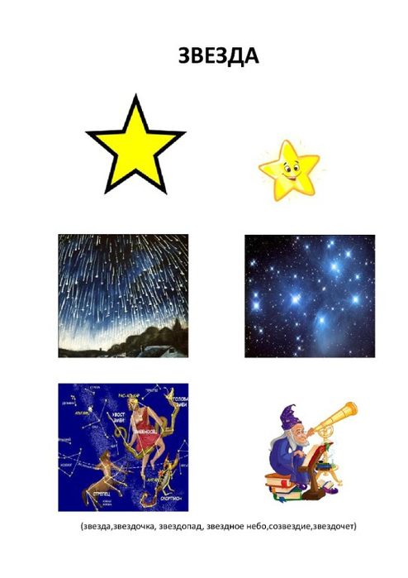
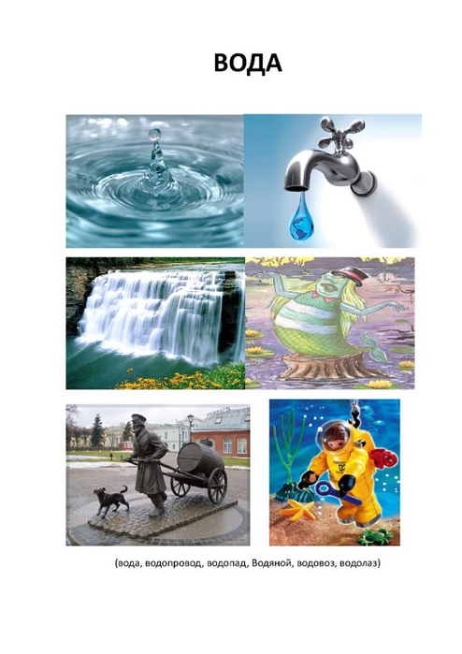
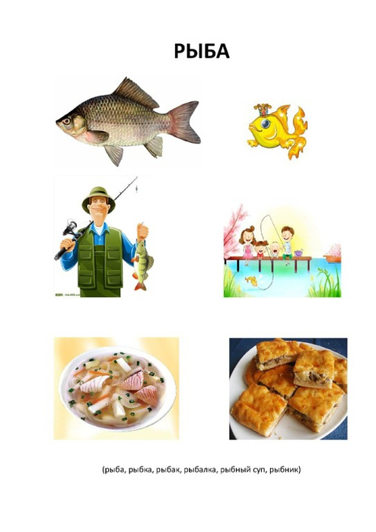

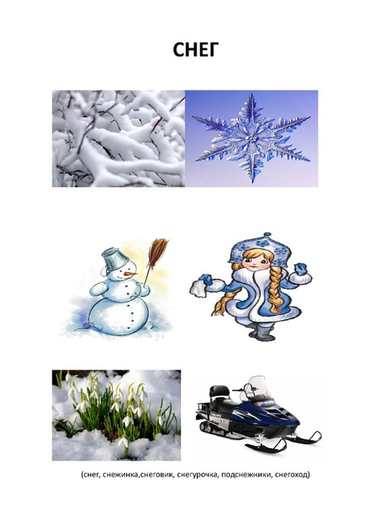

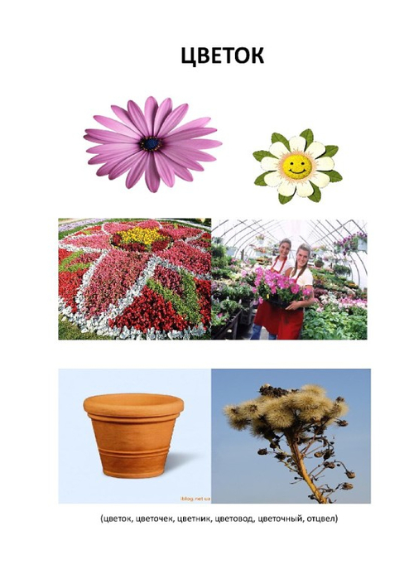
первоцвет
пустоцвет
расцветать
соцветие
цвести
цветение
цветник
цветовод
цветочек
цветочный
цветущий
цветы

Задание №3. К словам из левой колонки подбери родственные слова из правой колонки. Запиши однокоренные слова и выдели в них корень.
горный, горюшко, пригорок, горевать,
Гора, горе
гористый, горький, горочка, пригорюнился.

водить, подводник, привод, водянистый,
Вода, водит
проводник, водяной, водила, заводная.
половая, полевой, напольная, полюшко,
Пол, поле
половик, половица.
рисование, рисовый, зарисовка, разрисовать,
Рис, рисунок
рисок, рисуночек, рисунок, рисовал.
Поймавшему мяч ребёнку предлагается назвать детёныша того животного, которое при этом будет названо логопедом, и сказать, родственные ли это слова.
Черепаха – черепашонок.
Слон – слонёнок.
Овца – ягнёнок.
Медведь – медвежонок.
Корова – телёнок.
Белка – бельчонок.
Собака – щенок.
Свинья – поросёнок.
Лошадь – жеребёнок.
Кот – котёнок.
Лев – львёнок.
Ёж – ежонок.
Лиса – лисёнок.
Коза – козлёнок.
Домик, домище, домовой, домишко, домашний, бездомный, дом, домработница, домохозяйка.
Домик, домище, домовой, домишко, домашний, бездомный, дом, домработница, домохозяйка. Домик, домище, домовой, домишко, домашний, бездомный, дом, домработница, домохозяйка.

2 конкурс «Дом для старичка Лесовичка»
У Лесовичка, конечно же, есть дом в лесной чаще. Он очень уютный, но старенький, низенький и скрипучий. И захотелось Лесовичку посмотреть на современные дома – красивые и высокие. Нужно построить дом из кубиков, у какой команды получиться выше, та и выиграла.
По лесной дорожке
Скачем мы на правой ножке.
И по этой же дорожке
Скачем мы на левой ножке
По тропинке побежим,
До лужайки добежим.
На лужайке, на лужайке
Мы попрыгаем как зайки.
Стоп, немного отдохнем
В детский сад к себе пойдем.
Хороводная игра “На водопой” (дети идут по кругу проговаривают слова)
Как-то раз лесной тропой звери шли на водопой (идти по кругу)
– за мамой лосихой, топал лосенок, (топают, высоко поднимая ноги)
– за мамой лисицей, крался лисенок, (крадутся)
– за мамой ежихой, катился ежонок, (имитация наматывания клубка)
– за мамой медведицей, шел медвежонок, (вразвалочку)
– за мамой белкой, скакали бельчата, (прыжки вперед)
– за мамой зайчихой, косые зайчата, (показывают руками длинные уши)
– волчица вела за собою волчат (маршируют).
Все мамы и дети напиться хотят (поворачиваются в круг, имитация лакания воды).
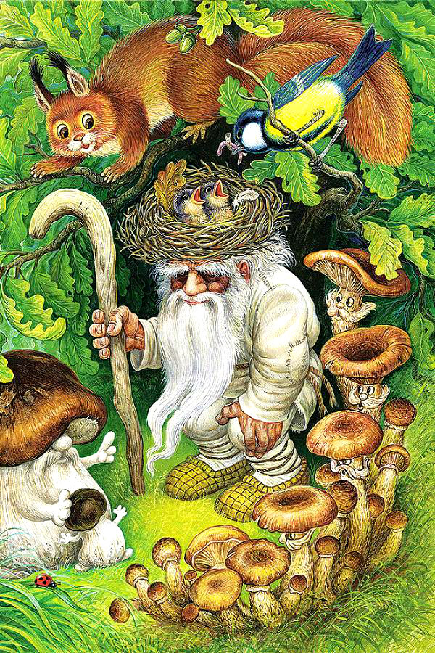

Шёл тёплый гр…бной дож…ь. в лес пришли маленькие гр…бники. …ни увидели под ёлкой б…льшой белый гри… . А рядом рос ещё гр…бок.

- белила, белый, белка, белить; 2) водяной, вода, водить, водичка; 3) краска, красочный, красить, украсть; 4) чайник, чай, чайка. Домашний, дом, домино, домовой.
Рот, ротик, воротник, ротище, ворота.
Вода, водитель, водный, водичка. Луна, луноход, лунный, прилуниться, лунка, лунатики.
Слеза, слезать, слезливый, прослезиться.

Упражнение 33.Запиши парами предложения, в которых употреблены однокоренные слова.
В реке теплая вода.
Мать видела много горя.
На уроке нас водили в кино.
Девочки нарвали водяных цветов.
На горе стоит дом.
Мальчик любит веселиться, он редко горюет.
Мой брат – водитель такси.
На горизонте видны горные вершины.

Неожиданно хлынул дождь. На дорогах быстро образовались лужи. Постепенно всё стихло. Дождик тихо накрапывал весь день. В дождливую погоду не хочется идти на улицу.

1) Выпишите из текста слова, родственные слову дом
У дороги стоял домик. Домовёнок Кузя гулял в лесу. На столе лежала домовая книга. У Саши в домашней библиотеке много книг.
В магазине мама купила мыло. Красивая мыльница лежит около крана. Я намылил руки. Какой чудный мыльный пузырь!

6. Упражнение.
-Перед вами текст с пропущенными словами. Сформулируйте задание к этому упражнению, не забывая о теме урока.
В з…ленной тр…ве прячется гусёнок. Он ждёт маму-гусыню. Вот пришли другие гусята. Сч…стливая гусиная с…мейка отправилась гуськом д…мой.
Слова для справок: гусеница, гусь, гусыня, гусята, гусеничный, гуськом, гусёнок, гусиный.
-Проверка: прочитайте текс, назовите слова с пропущенными буквами, группируя их по виду орфограмм.
Гусь, самец гуся.

1. Актуализация изученного материала.
- Отгадайте загадку:
Длинная шея
Красные лапки.
Щиплет за пятки,
Беги без оглядки.
- Какая звуковая схема подходит к слову-отгадке гусь? (Слайд 2) Почему в этом слове 4 буквы, а звука 3? Дайте характеристику звукам («прочитайте» схему).
Чистописание:
- Напишем буквы, которыми может обозначаться звонкий согласный звук «г»: Г г

2. Изучение нового материала.
- Послушайте, историю про гуся. Гулял он однажды со своей семьёй и встретил на поляне незнакомую даму (слайд 3). И вот какой разговор между ними произошёл.
«Родственники» (по С.Иванову)
- Вы кто такие?
- Я гусь, это гусыня, это наши гусята. А ты кто?
- А я – ваша тётка – гусеница.
- Все ли герои этой истории родственники? Почему? (Гуси – домашние птицы, гусеница – личинка бабочки)
- Запишем слова: гусь, гусыня, гусята. Что можно сказать о значении данных слов? (все слова сходны по значению)
- Если люди происходят из одного рода, семьи, то часто они бывают похожи между собой. Их называют родственниками. Подобное явление наблюдается и в русском языке. Слова, которые мы записали, называются родственными. Подумайте, почему они так называются? (Слова имеют общую часть и сходны по значению – слайд 4). Так слово гусеница – родственное или нет? Ведь в нем тоже есть часть – гус? Какой вывод можно сделать? (Важно, чтобы общая часть слов обладала одинаковым значением).

3. Первичное закрепление.
1) Работа по учебнику: с.77 упр. 1 – прочитайте ещё один разговор (слайд 5):
- Давайте играть в снежки!
- Нет, давайте сделаем снеговика.
- А может, горку построим?
- Сколько человек разговаривают? Каждый из ребят предлагает заняться чем-то своим. Как поступить в такой ситуации?
- Послушайте, чем закончился разговор ребят (чтение учителем):
- Раз не хотите играть в снежки, я ухожу в соседний двор…
- Давайте сначала поиграем в снежки, потом слепим снеговика, а потом горку построим.
- Делайте, что хотите, я с вами больше не дружу.
- Как вы думаете, правильно ли поступает мальчик? Почему? Какой вывод можно сделать? (Если хочешь дружить, при общении с другими людьми важно учитывать не только то, что нравится или интересно тебе. Нужно считаться с мнением других, уметь договариваться)
- Можно ли так сказать: Надо дружбой дорожить! (на доске) Запишем в тетрадь наш вывод.
Физминутка(гимнастика для глаз по схеме зрительно-двигательных траекторий В.Ф.Базарного)
2) - Какие родственные слова встретили в тексте? (ответы учащихся) Я вынесла названные вами слова на слайд и дополнила список (слайд 6). Прочитайте. Все ли слова являются родственными?
снежки, снеговик, горка, Снегурочка, снежинка, снежный (ком), снег
- Найдите общую часть в этих словах: снег – снеж. Смысловое значение одинаковое, но чередуются согласные г/ж. Лишнее слово – горка (не имеет общей части, хотя по смыслу связано со всеми другими словами – сделана из снега). Прочитайте правило, с.79. Подтверждает ли оно наши выводы на сегодняшнем уроке?
Выборочное письмо (запись на доске):
- Запишите слово, в котором:
- один гласный звук – снег;
- имя собственное – Снегурочка;
- которое отвечает на вопрос: какой? – снежный;
- во множественном числе – снежки;
- три слога – снеговик, снежинка.
- Выделите общую часть родственных слов (показ на доске).
Физминутка (ладошки – «рыбки», работа кистями рук)
Рыбки плавают, ныряют
В теплой чистенькой воде,
То сойдутся, разойдутся,
То зароются в песке!

4. Применение новых знаний.
- Образование новых слов:
- А теперь попробуем сами образовать родственные слова от слова рыба (устно):
- назовите одним словом: небольшая, мелкая рыба – рыбка, рыбёшка;
- рыбная ловля – рыбалка;
- человек, занимающийся рыбной ловлей – рыбак;
- ловить рыбу – рыбачить.
2) Самостоятельная работа в «Рабочей тетради», с.81 упр.5 (по вариантам) – выделить общую часть родственных слов. Взаимопроверка.
Физминутка(со словами)
- Если я назову пару родственных слов, вы хлопаете в ладоши. Если я назову пару слов, которые не являются родственными, вы киваете головой. Будьте внимательны!
лес – лесник
река – плот
сад – садовый
поле – полюшко
дом – дым
соль – солонка
стена – гвоздь
кот – котик
обед – стол
гриб – грибной
дом – домашний
ученик – учиться
- Молодцы! А теперь похлопайте себе за хорошую работу на уроке (слайд 7).

5. Итог урока
- Итак, с какими словами мы сегодня познакомились? Какие слова называются родственными? Как нужно

Тема: Родственные слова (закрепление).
Цели: 1. закрепить знания об особенностях родственных слов; формировать умения различать родственные слова среди других слов, учить писать одинаково корень;
2.развивать умение сравнивать и обобщать;
3. воспитывать любознательность, старательность, интерес к учебному предмету.
Оборудование: наглядный материал, грамматическая сказка, картинки животных, учебник, занимательный материал.
Ход урока:
1.Орг.момент.(психологический настрой)
В природе есть солнце. Оно светит и всех нас любит и греет. Так пусть же каждый лучик заглянет к нам в класс, обогреет нас, придаст сил, аккуратности, уверенности в знаниях и будет тёплым, нежным и ласковым.
2.Сообщение темы урока.
-Ребята, вы любите путешествовать? А на каком виде транспорта можно путешествовать? Давайте все вместе отправимся в путешествие на весёлом паровозике. Сегодня мы отправимся в страну Речь. В стране Речь живёт много слов. Одни из них живут одиноко, а другие живут семьями, имеют много родственников. Сегодня на уроке мы будем говорить о родственных словах. А ещё
их называют, как? (однокоренные).А почему их так называют? Ещё мы с вами закрепим весь пройденный материал по этой теме.
Во время путешествия мы должны быть добрыми, сообразительными, внимательными и должны взять с собой знания, которые мы уже приобрели на уроках русского языка. Итак, в путь!
3.Станция «Гимнастика для рук»
- Поезд прибыл на станцию «Гимнастика для рук».
4. Станция «Чистописание».
-Поезд прибыл на станцию «Чистописание». Открываем тетради, записываем число и «Классная работа».
- Сегодня на уроке вспомним правильность написания заглавной и строчной букв Мм. Из каких элементов состоит заглавная буква М? Строчная буква м? Какое соединение? Напишите буквы по образцу.
м М м м М м
мясо мясник мясной
-Ребята, а что за слова у нас записаны на второй строчке? (однокоренные)
- Почему вы так решили?
-Какие два признака должны быть у всех родственных слов?

4. Станция «Словарь».
Диктант по картинкам: заяц, собака, корова, медведь, лягушка, воробей.
-Скажите, ребята, а эти слова являются родственными? (Нет). Почему?
5. Станция «Сказочная».
-Наш поезд приехал на следующую станцию «Сказочная»
1. Послушайте сказку.
-Вы кто такие?
-Я гусь, это гусыня, а это наши гусята. А ты кто?
-А я ваша родная тётка – гусеница.
И тут гуси удивились.
- Ребята, как вы считаете, почему гуси удивились? Гусеница и в самом деле является родственницей гуся? (нет).
- Между какими словами существует связь? (гусь, гусыня, гусята).
- Какая часть у слов общая? (гус)
- Слово гусеница произошло от какого-нибудь из этих слов? (нет)
- От него могли появиться слова гусь, гусыня, гусята? (нет).
Почему?
+ п.ч. у слов разное значение. Гусеница- это личинка бабочки, а гуси – птицы, они не родственники, не похожи друг на друга.
- Почему же гусеница решила, что она им родственница? Что общего у слов?
+ слова начинаются одинаково.
- Итак, какие же слова оказались родственниками?
+Гусь, гусыня, гусята.
- Запишем слова- родственники и выделим в них общий корень.
-Какой же вы с вами сделаем вывод, родственные слова- это слова близкие по смыслу и у них есть общая часть – корень. Его мы обозначаем дугой.

2. Запишите слова в два столбика (слова на карточках) Выделите корень в однокоренных словах.
Грузить, садовод, сад, грузовик, грузчик, садовник, рассада, погрузка.
-Итак, проверим, что у нас получилось?
Прочитайте слова, которые вы записали в 1 столбик. Какие это слова? А почему вы так решили?
-Какие 2 признака должны быть у родственных слов? Какой общий корень?
-Прочитайте слова, которые вы записали во 2 столбик. Какой общий корень?

6. Станция «Спортивная».
- Наш поезд остановился на станции «Спортивная» Физ. Минутка (на внимание)
1. Стоя: 1. рука правая на поясе, 2. рука левая на поясе, 3. руку правую на плечо правое, 4. руку левую на плечо левое, 5. руку правую вверх, 6. руку левую вверх, 7. руку правую на пояс, 8. руку левую на пояс, 9. руку правую опустить, 10.руку левую опустить. (Темп ускоряется).
2. – А теперь мы немного с вами поиграем и определим родственные слова. Если это слова родственники, то вы хлопаете в ладоши, а если не родственники, то не хлопаете.
Лес- лесник
Стена- потолок
Кот- котик
Сад- садик
Дом- домик
Обед – стол
Гриб- грибной

7. Станция «Орфографическая».
Едим дальше и останавливаемся на станции «Орфографическая» Работа по учебнику (упр… стр. )
8.Станция «Игровая»
1.Игра «Собери слово»
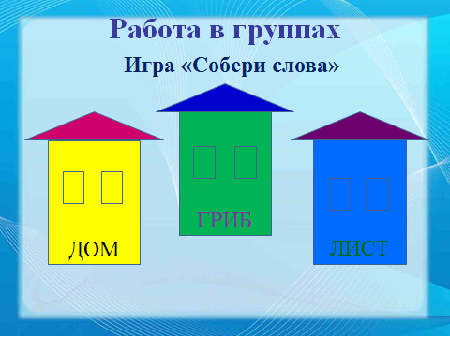
Жили – были слова. За долгую жизнь обзавелись они родственниками, но видятся родственники редко. Однажды решили они собраться.
Давайте, поможем словам найти «свою семью». Поселите слова в «семью» к словам ДОМ, ГРИБ, ЛИСТ. (Домики со словами)
Будьте внимательны, чтобы в семье не появился чужой.
- Итак, проверим, что же у вас получилось?.

2. Игра «Найдите лишнее слово».
Весёлый, радость, веселье.
Седой, сидение, седина.
Лес, лестница, лесник.
Столбик, пень, пенёк.
Терем, дом, теремок.

-Докажите, почему это слово «лишнее».
+родст.слова близки по смыслу и у них повторяется общая часть
-Давайте подведём итог:
-Что есть у всех родственных слов?

9. Станция «Итоговая».
-Какие слова называются родственными?
-Как называется общая часть родственных слов?
-Как мы его обозначаем?
Выставлены всем оценки за работу на уроке.
Дом.задание: Упражнение – карточка каждому ученику.
Рефлексия.
-У вас на партах лежат солнышки. Если урок понравился, прикрепите солнышко на доску, если нет, оставьте солнышко у себя на парте.
Урок окончен, спасибо за работу.
Жило-было маленькое слово рос. Оно было коротеньким, почти незаметным. Таким коротеньким и незаметным, что другие большие слова часто забывали, что оно живет рядышком: в гости не звали, на дни рождения не приглашали. Обидно было слову рос, и пошло оно со своей обидой к царице Грамматике. Просит её: «Помоги мне, царица Грамматика! Совсем стали про меня забывать слова-соседи. Сделай так, чтобы я выросло и стало большим и длинным».
«Так ты вырасти хочешь? – сказала царица Грамматика. – Ну, будь по-твоему!» (слайд 18) И посадила она слово рос в землю, как зернышко, водичкой его полила.
Прошло немного времени, и появился из земли росток. Рос росток и превратился в маленькое деревце. Солнышко пригревало, дождик его поливал, и деревце росло, росло, становилось все больше. И вот выросло большое дерево, проросли на нем веточки и листочки. Чудо-дерево стало пышным, раскидистым, а вместо плодов на его ветках слова висят.

- Найдите в каждом слове то маленькое слово рос, из которого выросли все эти слова.

- (слайд 19 )Прочитайте слова. Найдите в них общую часть.

Спишите слова, обозначьте в них общую часть. Поставьте в словах ударение. Прочитайте слова, в которых ударение падает на гласную в корне.

- Как вы думаете, сколько бывает родственных слов?

Оказывается, от большинства корней можно образовать несколько десятков слов, например с корнем - чист - около шестидесяти. А с корнем - вод – (в слове водить ) можно найти больше ста.
В наше время у некоторых слов «родственники» прибавляются. Например, у слова Луна было совсем мало «родственников»: лунный, безлунный, лунатик. А в наше время появились ещё слова: прилунился, луноход.
Я маленький веселый гномик,
И все меня по сказке знают.
В лесу уютный теплый домик
Меня в морозы согревает.

Гномик – чудо из чудес!
Его домик – это лес.
Гномику не страшно;
Гномик ведь отважный

Мы гномики из сказки,
Живем в густом лесу.
Мы очень любим пляски
И ёлочку-красу.
Мы любим веселиться
И песни распевать!
Нам хочется вам танец
Сегодня показать!
Я маленький веселый гномик…
Я маленький веселый гномик,
И все меня по сказке знают.
В лесу уютный теплый домик
Меня в морозы согревает.
В нем Белоснежка поселилась.
Мои друзья, что вам знакомы,
Так крепко с нею подружились
Что для нее на все готовы!

Разбери по составу:

1) Садовник, садик, сажать, сад, садовый, посажу.

2) Синенький, синяк, синь, синька, синеть, синий.

3) Маслёнка, масляный, маслянистый, масло, намасливаю.

4) Листопад, листок, листаю, листик, пролистывает, листок, лист, листопадничек, перелистает, лиственница, лиственный, листва.

5) Светлеет, светает, светлый, светлячок, свет, светлота, светит, светленький, подсветка.

6) Кружок, кругленький, круг, окружность, окружаю, округлит, кружит, закружат.

7) Трубка, трубач, трубочка, трубит, протрубим, труба.

8) Повязка, вяжу, повяжет, связка, развязываю, вязание, развязка, развязный.

9) Железка, железный, железочка, железо.

10) Поводок, провожу, вода, водящий, вождение, водитель, поводочек.

11) Подводник, водяной, водица, подводный, вода, водный.

12) Травянистый, травный, трава, травяной, травка, травонька, травушка, травинка.

13) Свистящий, свисток, свистим, свист, пересвистываю, свистун, пересвист.

14) Втихаря, тихонько, тихий, тихо, тишайший, тишь, тихоня, затихаю.

15) Местечко, помещаю, место, вместимость, вмещает, местность, вместительный.

16) Радость, радует, радование, обрадую, радостно.

17) Начудят, причуда, чудесный, чудеса, чудо, чудачества, чудак.

18) Снеговик, снежный, заснеженный, снегурочка, снегоход, снегопад, снежинка, снеговичок, снежок, снег.

19) Лекарство, лекарь, лечу, пролечим, лечение, лечебница, подлечит.

20) Ночка, ночной, ноченька, ночник, ночь.

21) Лисий, лисонька, лисица, лиска, лис, лиса, лисичкин, лисята.

22) Протрещит, трескучий, тресну, трещётка, треск.

23) Белизна, беленький, белый, побелка, белильщик, добелит, убелим, отбелю, выбелю, белок, белоснежный.

24) Лесник, лесок, лесной, пролеска, лесничок, лесничий.

25) Бегун, бегу, бежим, беговая, бег, пробежка, пробегаю.

26) Прилёт, полечу, прилетит, лётная, слёт, самолёт, полёт, лётчик, летающий.

дом, домик, дома, домище, домосед, домашний.
– Какая часть у этих слов общая? (рыб- ) Вот общую часть всех родственных слов принято выделять дугой. Почему эту часть называют главной? (От этой части зависят новые слова) Т.е. от этой части вырастают новые слова, поэтому эту часть называют корнем. Слайд 13
– Какие слова записали во второй столбик? (Ловить, улов.)
– В третий столбик? (Окунь, окунёк.)
– Какие слова остались? (Окунул, ловкий)
Работа по вариантам. Один вариант собирает листья на дерево, а другой вариант – грибы в корзинку.
– Найдите листочки с вашего дерева, для этого подберите родственные слова с корнем Лист – листик, листочек, листок, листва, безлистный, листопад. Гриб – грибок, грибочек, грибник, грибница, грибной.
По мере называния дети прикрепляют слова-листики к дереву, грибочки кладут в корзинку.
Игра “Закончи предложение”, употребив однокоренное слово
В столовой стоит большой круглый … (стол).
В голубятню принесли нового … (голубя).
Садовник ухаживает за … (садом).
Лесник бережёт. (лес).
В солонку насыпали … (соль) .
В кормушке был … (корм) .
Из конюшни вышел … (конь) .

Примеры однокоренных слов
Вот пример цепочек однокоренных слов:

  - лист — листик — листочек — листать
  - висит — виснет — зависнет — провис
  - С корнем -кот-: кот , кот ёнок.
  - С корнем -дуб-: дуб , дуб ок.
  - С корнем -лес-: лес , лес ной, перелес ок, лес ник, лес очек.
  - С корнем -свет-: свет , свет ить, свет лый, посвет ить, рассвет , свет ильник, свет лячок.
  - С корнем -дар-: дар , дар ить, подар очный, подар ок.
  - С корнем -винт-: винт, винтить, винтовой.
  - С корнем -бок-: бок, боковой, боковина.
  - С корнем -звон-: звон, звонок, позвонить, звоночек, звонкий, перезвон.
  - С корнем -холод-: холод, холодный, холодильник.
  - С корнем -мор-: мор е, мор ской, приморский, мор як, морячка.
  - С корнем -рос-: рос а, рос истый, рос ы.
  - Слон, слоновый, слониха
  - Солонка, солёный, солить, соль, засолка, соломка.
  - Кормить, кормушка, корм.
  - Летать — лётчик, лётный.
  - Город, городской.
  - Дом — домашний.
  - -вар-: варёный, заварка, сварить, отвар
  - -сказ-: сказитель, высказать, подсказывать, рассказ
  - -бел-: побелить, беляк, беленький, побелка
  - -вес-: весовой, взвесить, весы, взвешенный
  - -пис-: письменный, надпись, написанный, перепись
  - гриб—гриб ник — гриб ок — гриб ной — гриб ница — гриб очек (все эти слова имеют общий смысл и одинаковую часть — гриб) .
  - лис ичка — лис а — лис онька — лис ка — лис — лис ята — лис ий (слова имеют общий смысл у всех эти слов — небольшой лесной зверь с рыжей шкурой и пушистым хвостом, и общая часть — лис ).
  - Груш а — груш ка — груш евый — груш ища — груш ечка — груш енька (все слова имеют общий смысл — фрукт, и общую часть — груш ).
  - Плод — бесплод ие — бесплод ный -выплод — оплод отворение — оплод отворить — оплод отворять — плод ик — плод ить —
плод иться — плод ный — плод овитый — плод овый — плод оносный — плод ородие — приплод — расплод ить — расплод иться.
Получается, что родственные слова как бы вырастают из одного корня.
Корень — это главная общая часть родственных слов, в которой заключено их основное значение. Корень в родственных словах пишется одинаково.

Как найти корень в слове?
  - Подберите к слову как можно больше родственных слов.
  - Найдите общую часть родственных слов, близких по написанию и значению Это корень слова.
Парные согласные в корне нужно проверять, если они стоят в конце слова или перед другим согласным звуком.
Для проверки надо изменить слово так, чтобы после согласного шёл гласный звук. Можно подобрать к словам с парным согласным однокоренное слово.
  - снег — снега — снеговик
  - мороз — морозы — морозить
  - ложка — ложечка
  - рукавчик — рукава
  - гриб — грибок
  - рыбка — рыба
  - куст — кусты
  - холод — холода
  - дождь — дожди
  - шубка — шуба
  - берёзка — береза
  - травка — трава.

